Universidad de San Carlos de Guatemala
Facultad de Ingeniería
Escuela de Ciencias y Sistemas
Practicas Finales
Segundo Semestre 2026

FORO #11
05/10 - 10/10

Fernando José Vicente Velásquez

202111576

Creación de evento en DTT (35 pts)

Foro creado (17.5 pts)
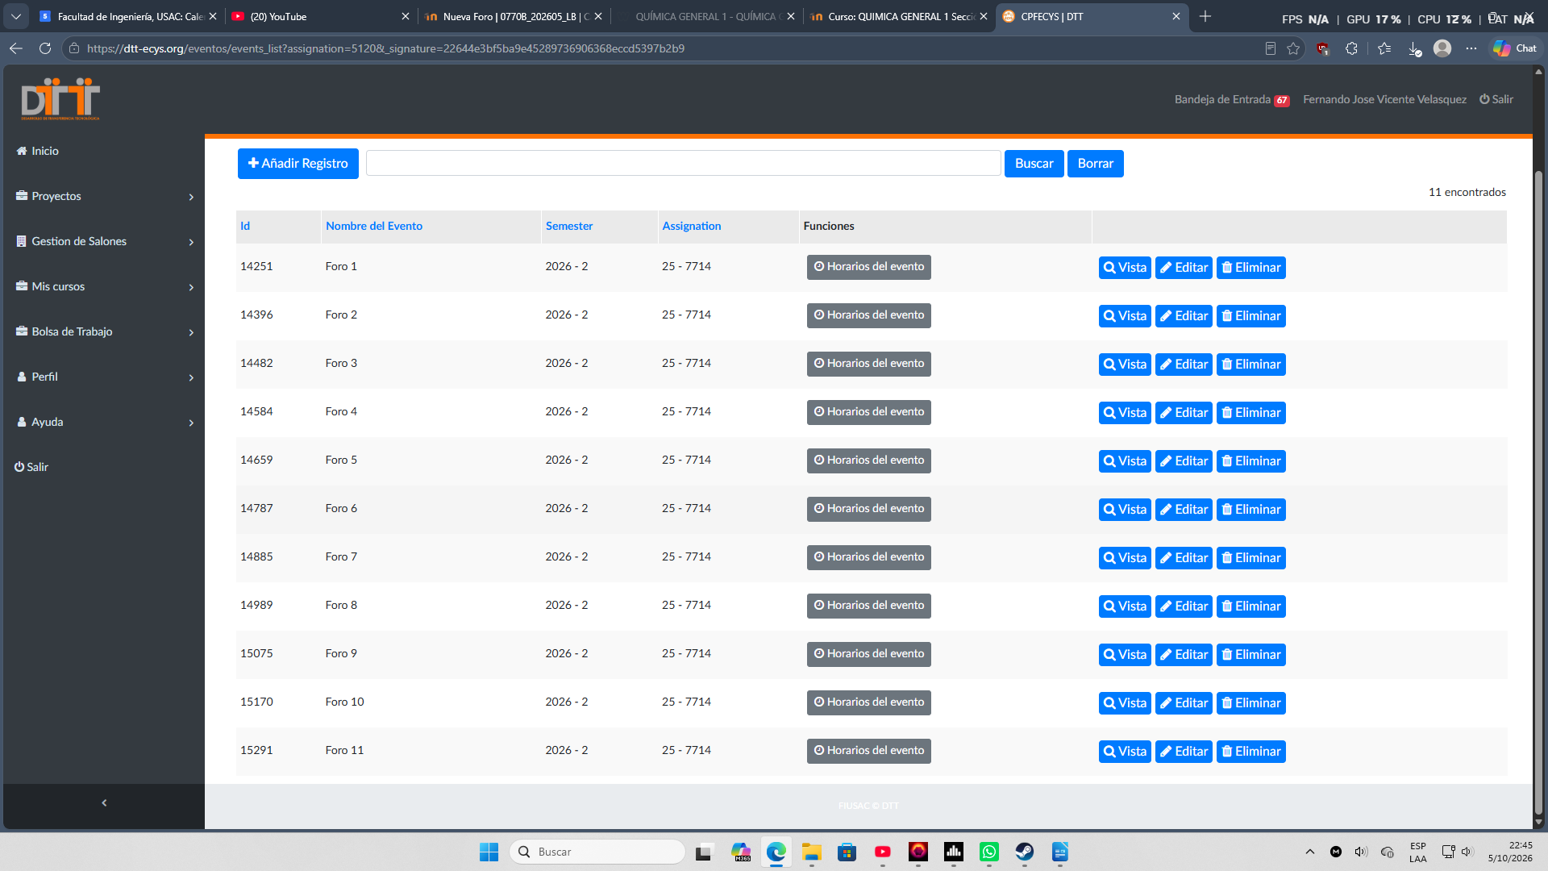

Detalle del foro (17.5 pts)
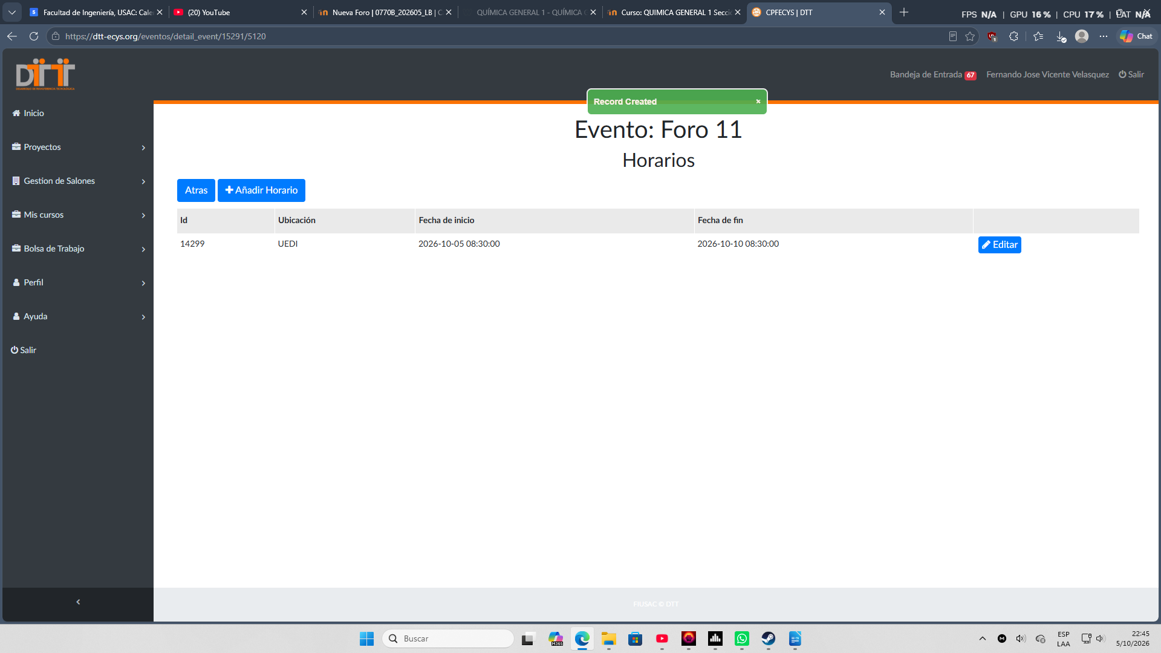
Creación Foro UEDI (35 pts)

Creación inicial del foro (5 pts)

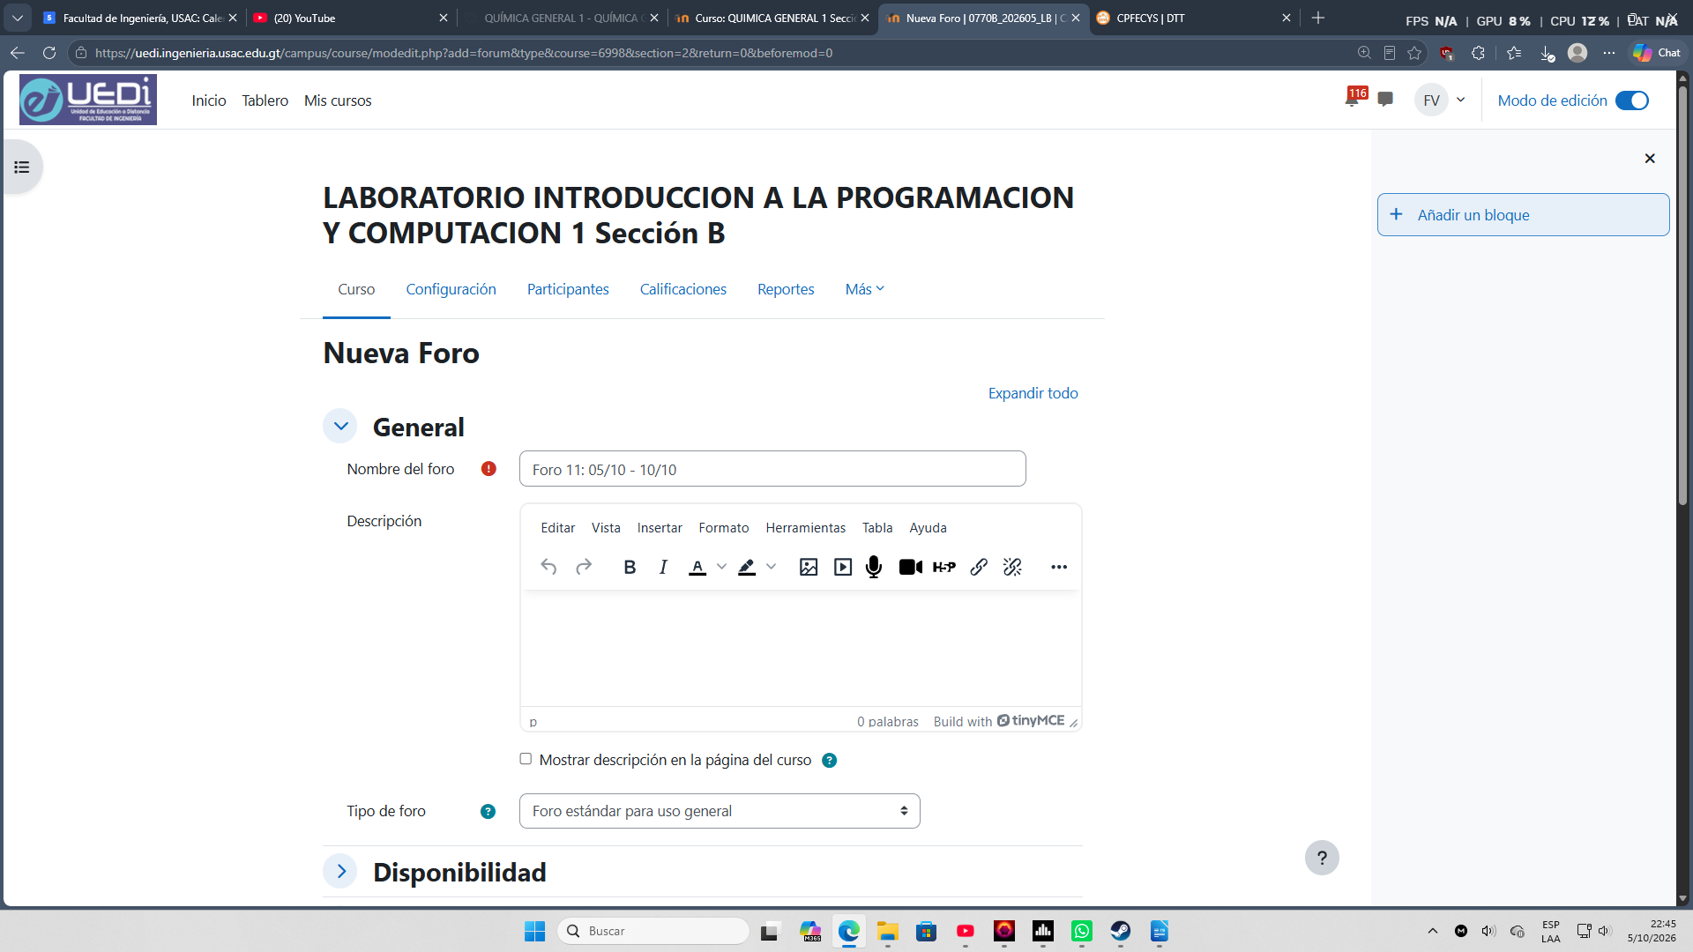

Foro creado (30 pts)
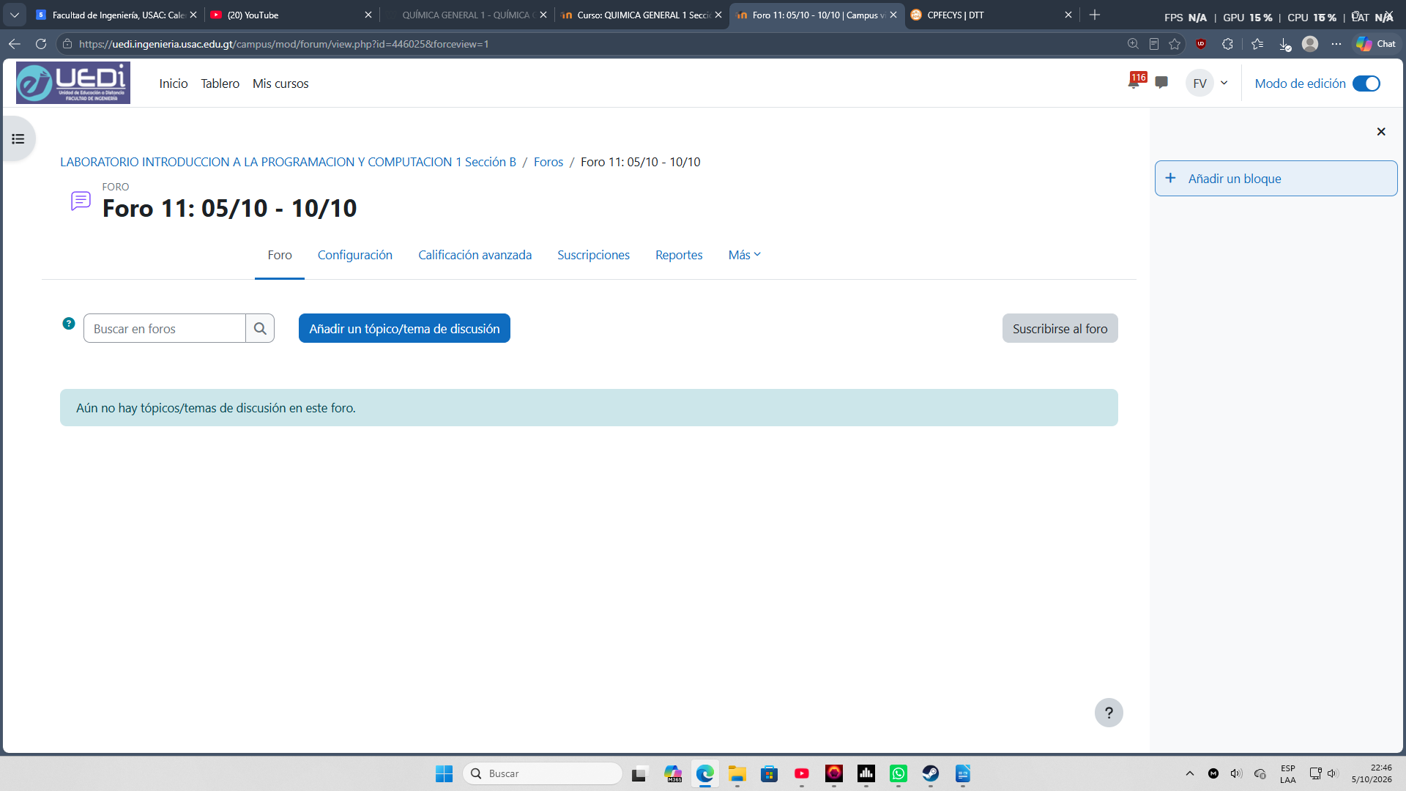
Interacción con los estudiantes (30 pts)

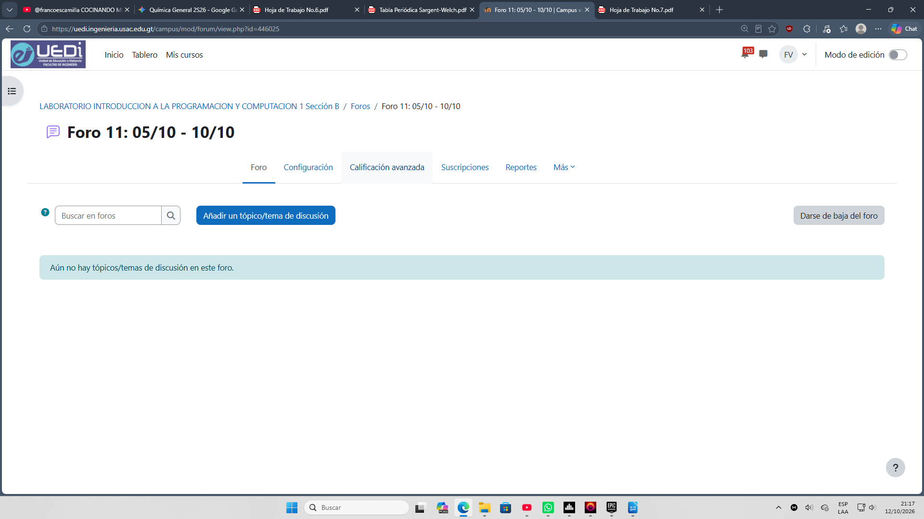
Al no haber clase esta semana, y solo tener pendiente una entrega de proyecto para dentro de 2 semanas, asumo que no preguntaron ni remotamente por algo relacionado al curso, más allá de dudas puntuales por privado.
